

**Informe de Entrega y Manual de uso Activación manual y automática del husillo CNC ARROW**

DETECAP

Desarrollo Tecnológico y Agricultura de Precisión S. de R.L

# Objetivo General del Proyecto

Habilitar el funcionamiento del CNC BIESSE ARROW con las mismas funciones de la CNC existente en Muebles DIDA, añadiendo a esto algunas funciones específicas de las mesas de trabajo del modelo de la máquina en cuestión.

# Objetivo de la Actividad

Realizar los ajustes necesarios al lector de código G para que este haga la activación automática del husillo. Además de dejar un control manual para el control del mismo.

Tareas para desarrollar dicha actividad:

1. Analizar los procesos extra que necesitan modificaciones en el código G para la habilitación del husillo.
2. Crear el código correspondiente para que los códigos G se traduzcan en el movimiento deseado (M3 encendido del husillo y M5 apagado del husillo).
3. Crear una interfaz de encendido y apagado del husillo manual.
4. Pruebas de funcionamiento.

## Desarrollo de Actividades

1. Analizar los procesos extra que necesitan modificaciones en el código G para la habilitación del husillo.

El husillo necesita realizar validaciones de los sensores previo al encendido del mismo, las validaciones necesarias son:

1. ver si hay herramienta en husillo., debe leer (1)

* NOTA: la validación 1 no estaba disponible al momento de la elaboración de esta actividad ya que un sensor estaba dañado. Esta validación será retomada en la sección de reporte de errores.

2. leer si el husillo esta desocupado debe leer (HIGH)

3. leer si el husillo esta [desbloqueado](https://github.com/oleometal/Arrow-ATS/issues/125) debe leer (0)

1. Crear el código correspondiente para que los códigos G se traduzcan en el movimiento deseado (M3 encendido del husillo y M5 apagado del husillo).

Este código corresponde a la carpeta “widget-gcodelist” localizada en la bitácora, dentro de la carpeta “husillo”. Este widget, permite leer los comandos M3 y M5, haciendo las validaciones previo al encendido de la máquina.

1. Crear una interfaz de encendido y apagado del husillo manual.

Este código corresponde a la carpeta “widget-husillo” localizada en la bitácora, dentro de la carpeta “husillo”. Este widget, permite visualizar si el husillo está activado o no. Además de contar con botones para activar y desactivar de manera manual el mismo.

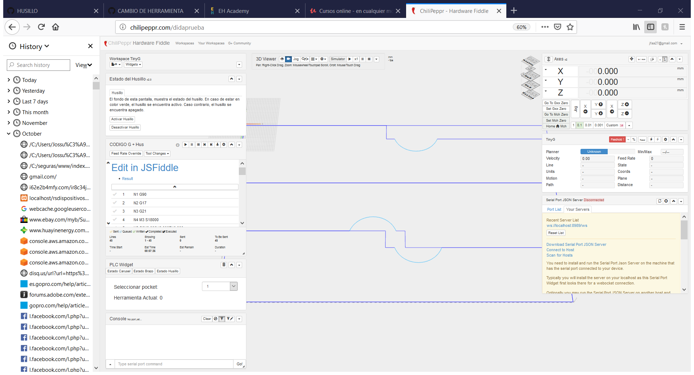

Ilustración 1 Widget de activación manual del husillo

1. Pruebas de funcionamiento.

Se realizaron pruebas de funcionamiento por el periodo de 1 semana, se probó con varios códigos de corte y todas las pruebas dieron un resultado satisfactorio.

**Requisitos Previos**

Para recrear un workspace con las características previas mencionadas es necesario recrear los siguientes pasos:

1. Acceder a <http://chilipeppr.com/sample>
2. Dar click en la flecha ubicada en la esquina superior derecha y dar click a “Edit boot javascript”

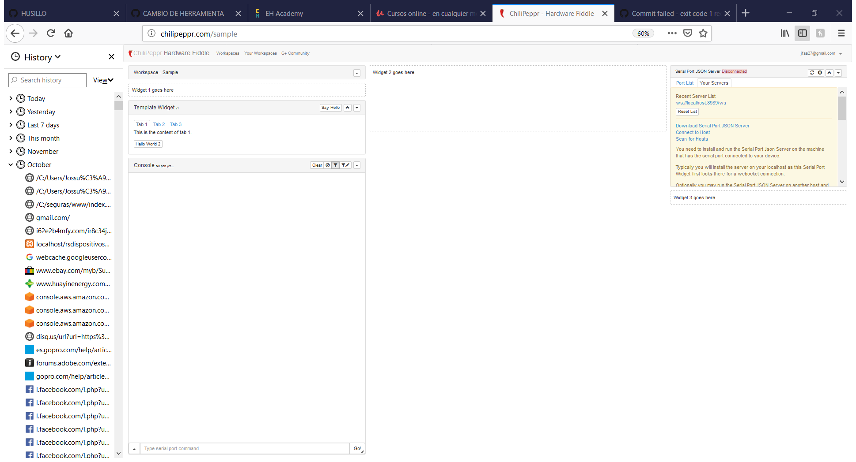

Ilustración 2 interfaz de chilipeppr.com/sample

1. Dar un nombre donde dice “Sample” y pegar el siguiente código en la ventana “Base Boot Javascript”.  
   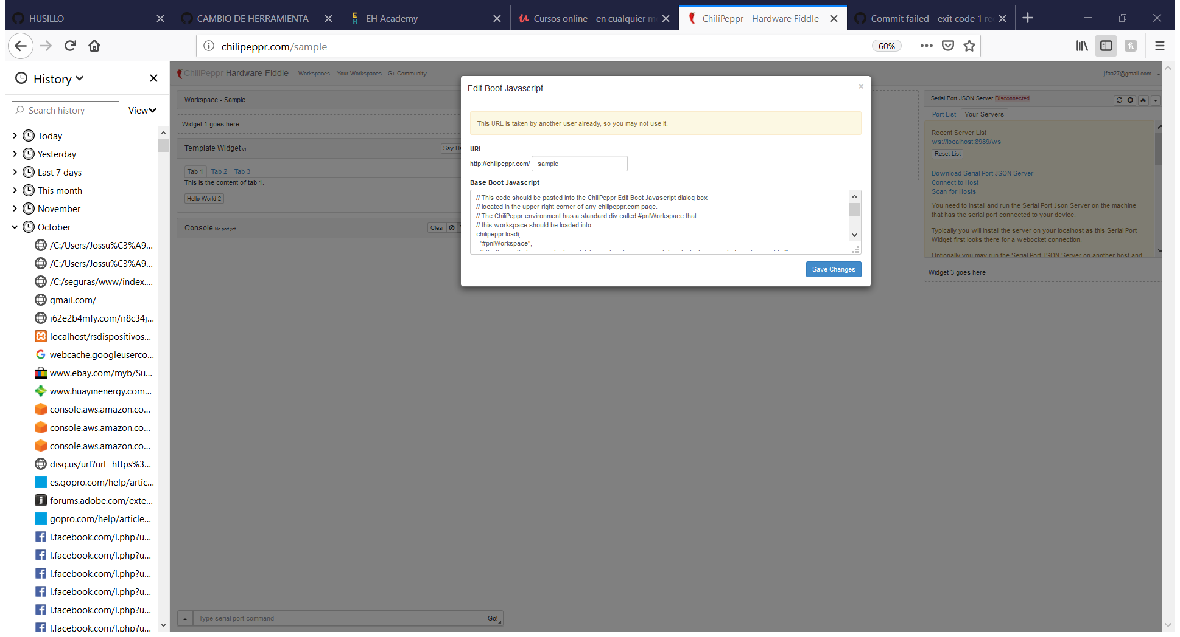

Ilustración 3 Ventana de modificación de Código

Código a pegar:

chilipeppr.load(

"#pnlWorkspace",

"http://raw.githubusercontent.com/jamador47/didapruebas/master/auto-generated-workspace.html",

function() {

// Callback after workspace loaded into #pnlWorkspace

// Now use require.js to get reference to instantiated workspace

cprequire(

["inline:com-chilipeppr-workspace-dida"], // the id you gave your workspace

function(myWorkspaceDida) {

// Callback that is passed reference to the newly loaded workspace

console.log("Workspace / dida just got loaded.", myWorkspaceDida);

myWorkspaceDida.init();

}

);

}

);

1. Dar click a “save changes” y luego ingresar a la página creada mediante “chilipeppr.com/NOMBREASIGNADO”